Pressebericht

Datum: September 2021
Thema: ACE Industriestoßdämpfer für alle Einsatzfälle in der Automatisierung wie gemacht

ACE Industriestoßdämpfer: Maßgeschneidert für die Automatisierung

Eine wirkungsvolle Weise, bei automatisierten Abläufen zerstörerische Energien schnell und zuverlässig abzubauen, ist die Verwendung von Klein- und Industriestoßdämpfern. Lineare Kennlinien machen die hydraulischen Komponenten im Vergleich zu anderen Dämpfungslösungen beim schnellen, sicheren und präzisen Verzögern bewegter Massen überlegen. Der Schlüssel für den Erfolg besonders leistungsfähiger Dämpfungselemente im industriellen Einsatz sind Know-how der Stoßdämpfer-Ingenieure, Simulationstechniken sowie jahrzehntelange Weiterentwicklungen in Bereichen der Dichtungs- und Fluidtechnik.

Die Automatisierung hat zuletzt dank neuer Entwicklungen bei der elektronischen Signalerfassung und -verarbeitung sowie bei der Datenkommunikation rasante Fortschritte gemacht. Auch dank leistungsstärkerer Antriebstechnik können Betriebe den Automatisierungsgrad bei Kleinserien und der Prototypen- und Einzelstückfertigung ausbauen. So nutzen viele Unternehmen automatisierte Prozesse, bei denen teils sehr schnelle Bewegungen mit sehr großen Massenkräften ausgeführt werden. Was aber nützt die beste Antriebs- und Sensortechnik, wenn die kinetische Energie der bewegten Massen zu groß ist, um von den elektrischen Komponenten oder von der Pneumatik unmittelbar verzögert werden zu können? Und was, wenn die Anlagen und Maschinen von Stromausfällen oder Hackerangriffen in voller Bewegung lahm gelegt werden? Für diese und andere Fälle setzen Konstrukteure hydraulische Komponenten wie Industriestoßdämpfer ein. Diese ermöglichen beispielsweise in Drehtische integriert hohe Fertigungsraten durch punktgenaue Verzögerung bei jedem Takt. An Schwenkarmen und Portalanlagen bremsen sie zuverlässig Linearbewegungen und unterstützen den schnellen Transport zeitkritischer Bauteile von einer Arbeitsstation zur anderen. Die ACE Stoßdämpfer GmbH hat vor fast 60 Jahren nahe Detroit in den USA die ersten einstellbaren Industriestoßdämpfer für Automobilhersteller gebaut. Heute gehört das Unternehmen mit Sitz in Langenfeld zur STABILUS Gruppe und bietet neben Dämpfern auch Komponenten wie Industriegasfedern, Rotationsbremsen, Klemmelemente sowie zahlreiche weitere Lösungen unter anderem zur Entkopplung von Schwingungen an. Die Klein- und Industriestoßdämpfer sind ein zentraler Geschäftsbereich geblieben. Nicht zuletzt, weil das einzigartige Know-how durch die Entwicklungsingenieure in den USA und Europa immer weiter ausgebaut worden ist.

Die MAGNUM-Serie: Wie ein Katalogdämpfer zum kundenspezifischen Unikat wird

Ein Musterbeispiel dafür ist die seit 20 Jahren immer weiterentwickelte MAGNUM-Serie. Für hohe Ansprüche und Flexibilität konzipiert, besteht sie aus sechs Familien einstellbarer und selbsteinstellender Industriestoßdämpfer mittlerer Baugröße mit insgesamt 17 verschiedenen Grundtypen. Dabei deckt jede Produktfamilie andere Anforderungsbereiche ab. So gibt es spezielle Industriestoßdämpfer mit besonders hohen Energieaufnahmen, kompakter Bauform und stufenlosen Anpassungen genauso wie Modelle für extrem hohe und niedrige Temperaturbereiche.

Außerdem sind Ausführungen in Edelstahl für die speziellen Hygienevorschriften der Lebensmittelindustrie oder Medizintechnik auf Lager vorrätig. Diese unter Anwendern als Stoßdämpfer-Referenzklasse geltenden Komponenten haben eines gemeinsam: sie verzögern weich und konstant über den gesamten Hub. Dies führt zu einer maximalen Schonung der Gesamtkonstruktion und erlaubt ein schnelleres Verfahren von Maschinen und Anlagen. Einen zusätzlichen Pluspunkt des weichen Verzögerns von hydraulischen Dämpfern stellt deutlich leiseres Arbeiten dar.

Der Schlüssel für diese Vorzüge ist die einzigartige Dämpfungstechnologie, wobei zunächst die Druckhülse zu nennen ist. Sie sorgt dafür, dass durch die aufschlagende Masse das verwendete Öl in ihr in Bewegung gesetzt und letztlich bei nahezu konstantem hydraulischem Druck Bewegungsenergie in Wärmeenergie umgewandelt wird. Der Markt verlangt, dass dies in immer höherer Geschwindigkeit gelingt, da Konstruktionen effizienter und schneller werden sollen. Um dies bei der Standardproduktfamilie MC33 bis MC64 mit den entsprechenden Gewindegrößen M33x1,5 bis M64x2 zu ermöglichen, verändern die Ingenieure von ACE unter anderem die Drosselbohrungen in der Art, dass das verwendete Öl in kürzester Zeit hinter den Kolben und in den Ausgleichsspeicher gelangt. Neben derlei Ölrückfluss- und Bohrungsoptimierungen spielt bei der Erhöhung der Taktzahlen auch die Hubverkürzung eine entscheidende Rolle. Es gelingt dem Langenfelder Unternehmen zum Beispiel durch die Modifikationen, die bereits guten Werte hinsichtlich Energieaufnahmen pro Hub bei den einzelnen Modellen von 170 Nm bis 6.780 Nm und die Aufprallgeschwindigkeiten von 0,02 bis 5 m/s pro Sekunde noch zu steigern. Konkret sind kundenspezifische Anwendungen mit Aufprallgeschwindigkeiten von 30 m/s und um bis zu 250 Prozent gesteigerten Energieaufnahmen realisiert worden. Diese Steigerungen lassen sich dank des Know-hows von ACE und des spezifischen hochwertigen Aufbaus der Maschinenelemente nicht nur bei MAGNUM-Dämpfern, sondern auch bei Kleinstoßdämpfern und Sicherheitsstoßdämpfern von ACE realisieren. Solche Leistungssprünge werden dann jeweils kundenspezifisch und in enger Abstimmung mit den jeweiligen Anwendungspartnern umgesetzt.

Baukastensystem inklusive einzigartiger Simulationstechniken

Um individuellen Anforderungen optimal zu entsprechen, setzt ACE neben der jahrzehntelangen Erfahrung und dem Wissen der Ingenieure auf Simulationssoftware. So kann das Forschungs- und Entwicklungsteam aus dem Rheinland eine Vielzahl von Parametern simulieren und ändern. Diverse Werte und Grafiken wie etwa Verzögerungskurven, Zeit-Weg- oder Stützkraft-Weg-Kurven werden Kunden zusätzlich zum individuellen Angebot zur Verfügung gestellt. Dabei fließen neben den Eigenschaften der Dämpfer und deren Verzögerungsverhalten auch andere relevante Komponenten der Konstruktion in die Simulationen mit ein. Dazu gehören an erster Stelle die verwendeten Antriebe, welche die Energie erzeugen, die es im weiteren Verlauf abzubauen gilt. Zweitens werden die Einsatzbedingungen genau beleuchtet. Für Anwendungen unter extremen Bedingungen außerhalb des Standardtemperaturbereichs von -12 °C bis 66 °C bietet ACE daher unterschiedliche Öle und Dichtungen, die auf 150 °C im oberen und -50 °C im unteren Bereich ausgelegt werden können. Für die Lebensmittelindustrie können zudem reinraumtaugliche Varianten mit Lebensmittelöl und einer NSFH1-Zulassung angeboten und vorab simuliert werden. Korrosionsgeschützte Varianten aus Edelstahl machen den Einsatz in besonders aggressiven Umgebungen oder Bereichen möglich, in denen das optische Erscheinungsbild zudem wichtig ist. Sonderzubehör rundet die Erweiterung von Einsatzmöglichkeiten ab. So erlauben

Bolzenvorlagerungen Beaufschlagungen bis zu einem Winkel von 25 Grad ohne negative Auswirkungen auf Dichtungstechnik und Lebensdauer der Stoßdämpfer. Auch dies lässt sich im Vorfeld exakt berechnen und somit der Erfolg der Maßnahme vorhersagen. Gleiches gilt für die Verwendung von PU-Köpfen für einen zusätzlichen Schallschutz.

Dank dieses einzigartigen Baukastensystems in Kombination mit dem Ingenieur-Know-how und der Simulationssoftware kann ACE mit jeder Auslegung für ein größtmögliches Maß an Individualität in der Automatisierung sorgen und verwandelt auf Kundenwunsch hochwertige Standard-Industriestoßdämpfer in maßgeschneiderte Lösungen.

Haupttext = 7.310 Zeichen mit Leerzeichen

Technikkasten 1

Kleinstoßdämpfer von ACE: Tuning für so gut wie jede Konstruktion

Neben den genannten MAGNUM-Komponenten mit Gewinden in den Größen von M33 bis M64 stehen Konstrukteuren bei ACE zusätzlich zehn Produktfamilien im Bereich der Kleinstoßdämpfer zur Verfügung. Dazu gehören ebenfalls Dämpfungs- und Bremselemente aus Edelstahl, welche auch die strengen Anforderungen der Halbleitertechnologie und die Hygienevorschriften in der Medizintechnik oder Lebensmittelindustrie erfüllen. Bedenkt man, dass jede Stoßdämpferfamilie aus mehreren Typen besteht, die so gut wie alle Kraftbereiche von Handlings- und Automatisierungsaufgaben abdecken, erklärt sich, warum ACE weltweit erfolgreich in Millionen von industriellen Konstruktionen vertreten ist. Die bewährten Qualitätsprodukte optimieren Maschinen auf so zuverlässige wie effektive Weise, indem sie Massen schnell und zerstörungsfrei bremsen.

Bestimmte Modelle der kompakten, wartungsfreien, hydraulischen Maschinenelemente arbeiten bei Bedarf auch direkt im Pneumatikzylinder. Sie senken die Belastung dort ebenso gut wie beim Einsatz in Miniaturschlitten, in Handhabungsgeräten und in vielen anderen industriellen Anwendungen. Für hohe Standzeiten sorgen u. a. die innovativen Dichtungstechniken und die aus hochfestem, legiertem Stahl massiv und topfförmig aus dem vollen Material gefertigten Stoßdämpferkörper mitsamt Hochdruckhülsen. Neben reichlich Zubehör, wie z. B. Bolzenvorlagerungen, bietet ACE auch noch Sondergewinde, Sonderhübe und auf spezielle Anforderungen zugeschnittene Sonderausführungen.

Technikkasten 1: 1.486 Zeichen mit Leerzeichen

Technikkasten 2

Die Dämpfungstechnik umfasst weitere Maschinenelemente von ACE

Neben den aufgeführten Klein- und Industriestoßdämpfern gibt es im Unternehmensbereich der Dämpfungstechnik von ACE zahlreiche weitere Lösungen. So ist das Unternehmen auch im Feld der Festköperdämpfer mit hochwertigen und innovativen Lösungen vertreten, wie die Strukturdämpfer der TUBUS-Serien zeigen. Dies gilt ebenfalls für Stoßdämpfungsplatten und Palettenstopper. Alle diese Lösungen lassen sich auf folgenden gemeinsamen Nenner bringen: Mit ihnen wird kinetische Energie in Wärme gewandelt, und die Bewegungen von Massenkräften werden je nach Anwendung optimal verzögert und abgebaut. Dadurch können Konstrukteure Maschinen schneller, leiser, langlebiger, leichter, preiswerter und somit wettbewerbsfähiger sowie profitabler machen.

Technikkasten 2: 739 Zeichen mit Leerzeichen

Texte gesamt: 9.535 Zeichen mit Leerzeichen

Autor:

Robert Timmerberg M. A., Fachjournalist, plus2 GmbH, Düsseldorf

Messehinweis

ACE Stoßdämpfer GmbH in Halle 1 – Stand 1311 auf der 39. Motek, Internationale
Fachmesse für Produktions- und Montageautomatisierung, vom 5. bis 8. Oktober 2021,
Stuttgart, Deutschland.

Bilder und Bildunterschriften

Bild 1 ACE Aufmachermotiv MAGNUM-SchnittRGB-XL.tif

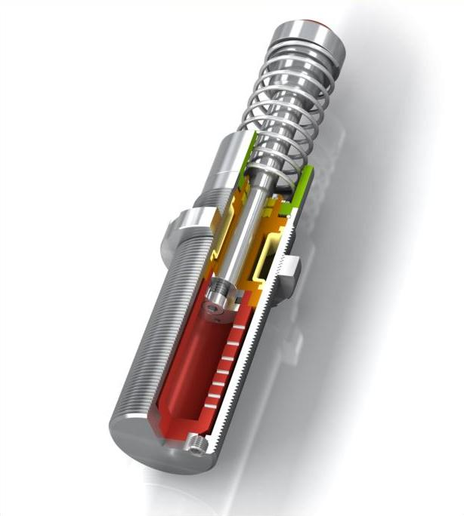

Bild 2 ACE_MC33V4A-MC64V4A_Schnitt-CMYK-L_DE.tif

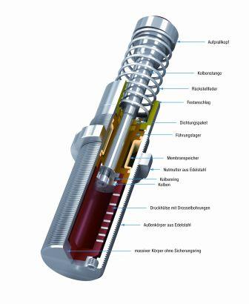
ACE MAGNUM Industriestoßdämpfer und ihr komplexes Innenleben

Bilder und Bildunterschriften

Bild 3 ACE Stoßdämpfer GmbH Tuning in der Praxis.jpg

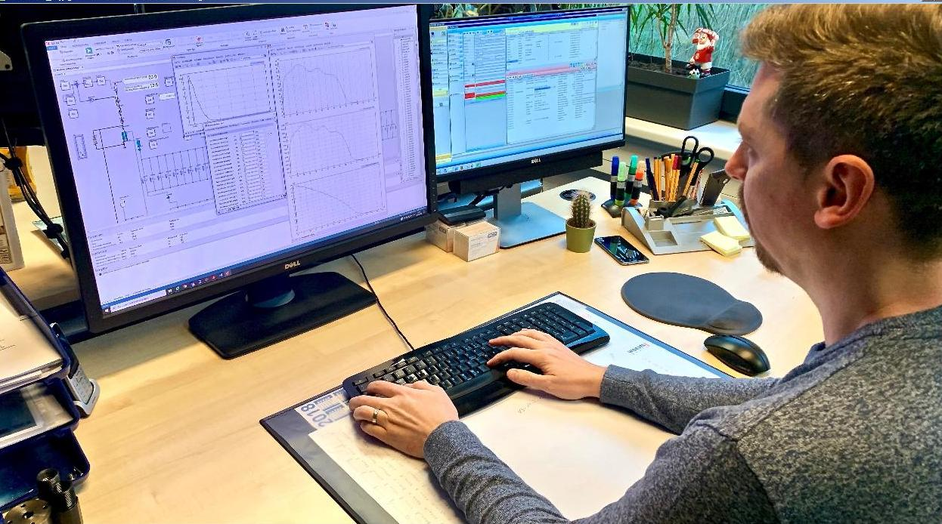

In Simulationen am innen liegenden Dichtungspaket und der Druckhülse von Industriestoßdämpfern werden bei ACE individuelle Modifikationen sowie hochwertige und kundenspezifische Lösungen mit dem gewissen Extra bei der Leistung erzielt

Bild 4 ACE Stoßdämpfer GmbH Grafik Druck auf Führungslager.JPG

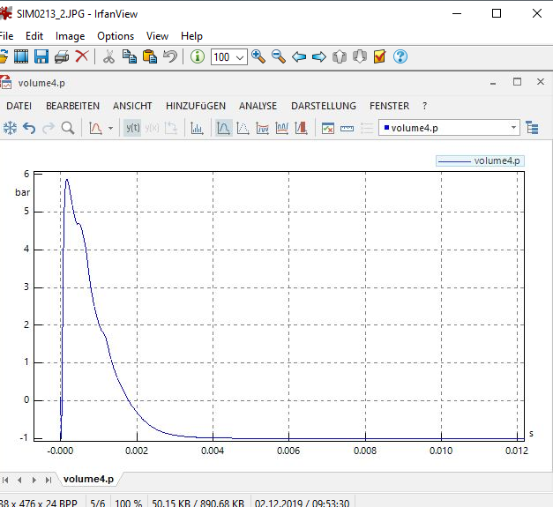

Darstellung des Verlaufs des optimierten Drucks auf das Führungslager des gewünschten ACE Stoßdämpfers mit Durchmesser M64

Bild 5 ACE Industriestoßdämpfer.JPG

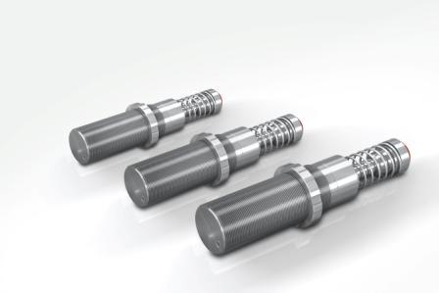

Selbsteinstellende MAGNUM-Dämpfer der Produktfamilie MC33V4A-MC64V4A aus Edelstahl von ACE sind in den Gewindegrößen M33x1,5 bis M64x2 bei Dämpfungshüben bis 100 mm verfügbar und finden vor allem Gebrauch in der Lebensmittel-, Medizin-, Elektro- und Offshore-Industrie

Bild 6 Jörg Küchmann ACE R&D.jpg

„Wenn es Kundenanwendungen erfordern, können wir unseren Stoßdämpfern dank ihres einzigartigen Aufbaus und unseres langjährigen Know-hows ein regelrechtes Tuning zukommen lassen und die sehr große Bandbreite der Standardlösungen kundenspezifisch erweitern. Das Innenleben vieler anderer Industriestoßdämpfer ermöglicht dies rein technisch nicht.“

Dipl.-Ing. (FH) Jörg Küchmann, Forschungs- und Entwicklungsabteilung, ACE Stoßdämpfer GmbH

Alle Bildnachweise
ACE Stoßdämpfer GmbH

Weiterführende Links

https://www.ace-ace.de/de/produkte/daempfungstechnik/industriestossdaempfer/mc33-v4a-bis-mc64-v4a.html

https://www.ace-ace.de/de/berechnungen/daempfungstechnik/online-berechnung.html

https://www.ace-ace.de/de/produkte/daempfungstechnik/kleinstossdaempfer/sc190-bis-sc925.html

www.youtube.com/user/acecontrolsglobal/videos

Ihre Kontakte

ACE Stoßdämpfer GmbH
Albert-Einstein-Str. 15
40764 Langenfeld
Deutschland
Tel.: +49 2173-9226-10
info@ace-int.eu
www.ace-ace.de

Bei Rückfragen wenden Sie sich bitte an den Autor:
Robert Timmerberg M. A., Fachjournalist (DFJV), plus2 GmbH, Marienstr. 39,
40210 Düsseldorf, i. A. von ACE Stoßdämpfer GmbH, Tel.: +49 179 5901232, rt@plus-2.de

